通过以上流程相对完整的功能分析，我们发现最初模糊的问题描述“矿泉水瓶破损率较高”被聚焦到了瓶身这个具体的组件和它的“保持水”的功能不足。读者可以自行体会哪种描述方式更有利于问题的解决。聚焦问题，是功能分析最重要的目的之一。

**3.5 特性传递和功能导向搜索**

本章前四节详细介绍了TRIZ功能分析的相关内容，但功能作为现代TRIZ 理论的重要概念之一，其作用不仅仅局限于功能分析之中。本节将要介绍的两种工具-特性传递和功能导向搜索（前者是分析问题工具，后者属于解决问题工具），都依托于功能这一核心概念。

**3.5.1 特性传递**

世界上是否存在完美的技术系统？答案显而易见：任何一个技术系统都是优缺点共存的。那么两个执行相同或相近功能的技术系统，很可能会存在优缺点互补的情况。如果我们能通过一定方式将一个技术系统的优点转移到另一个技术系统中，就可以弥补或改进后者原有的缺点，特性传递这一TRIZ工具正是基于此目的而出现的。

举一个简单的例子，比如前面反复讨论的矿泉水瓶，其主要功能是储存水。而生活中用于储存水的技术系统有很多，比如水壶、水桶，甚至我们书中多次讨论的另一个物品漱口杯，也具有储存水的功能。我们发现矿泉水瓶带有盖子但一般是没有把手的，所以能保持水但却不容易握持，而很多漱口杯刚好相反，没有盖子但带有把手，所以它的优缺点与矿泉水瓶刚好相反。如果将两者各自的优点转移给对方，是不是就能够克服掉那些缺点了呢？

1．特性传递相关概念

特性传递是现代TRIZ理论中的一个分析问题工具，借助它可以将某个具备相似功能的技术系统的部分特性传递到研究的目标技术系统，以克服目标技术系统的某些不足或解决某些问题。必须强调一点，我们转移的是技术系统的优良特性而非组件，虽然某些时候不得不依赖部分组件来承载这些优良特性，但更理想的情况是借助技术系统现有组件和资源实现优良特性的转移。

既然提到了转移，那么必然会涉及方向问题，即从谁向谁转移。这里就涉及了另外一组概念：

（1）基础技术系统：是指存在某些缺点的技术系统，也就是我们的研究目标，可简称为基础系统。比如要改进矿泉水瓶，那矿泉水瓶就是当前的基础技术系统。

（2）竞争技术系统：是指与基础技术系统主要功能相同或相似的技准参统，可以简称为竞争系统。比如漱口杯、暖壶、水瓶、暖水袋，甚至洒水车、鱼塘都可以作为矿泉水瓶的竞争技术系统，因为它们都具备储存水的功能。

（3）备选技术系统：是指与基础技术系统具有相同或类似的主要功能。但优缺点相反的技术系统，可以简称为备选系统。因为备选系统与基础系统优缺点互补，有时也可称为互补技术系统。比如前面提到的漱口杯，就可以作为提高矿泉水瓶握持特性的备选技术系统。

（4）特性来源技术系统：是指综合考虑项目目标和各种客观约束后，从备选技术系统中最终确定的优良特性的来源系统。比如我们看到漱口杯方便握持的特性，决定将其转移至矿泉水瓶，那么漱口杯就是特性来源技术系统。

从上面的论述也可以看出，在一个具备相同或相似主要功能的技术系统集合中，竞争系统是基础系统的补集，备选系统是竞争系统的子集，而特性来源系统又是备选系统的子集。

2．特性传递的流程

当我们运用功能分析、流分析、因果链分析等TRIZ分析问题工具发现了现有技术系统的缺点后，可以运用发明原理等解决问题工具进行改进。但特性传递给我们提供了另外一种思路，那就是找到一个具备所需特性的技术系统，那么问题就从怎样改进一个具体的缺点转换为了怎样转移一种特性。这种转换问题的思路在现代TRIZ理论中被广泛应用。

具体来说，这种以改进确定系统的缺点为目的的特性传递，可以按照以下流程进行，如图3.5.1所示。

（1）前期工作：确定基础系统（即研究目标系统），识别主要功能，并通过功能分析、流分析、因果链分析等工具明确待改进的技术系统缺陷。

（2）确定竞争技术系统：根据基础系统的主要功能，找到与其具有相同或相似功能的竞争系统。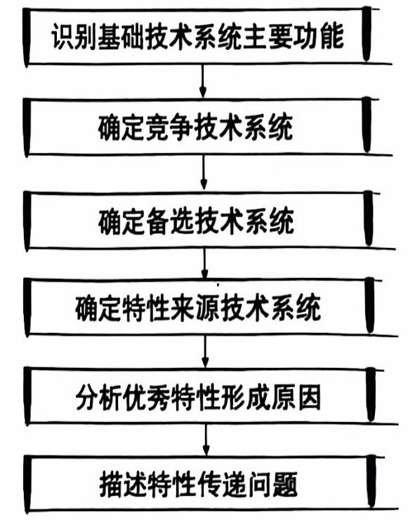

（3）确定备选技术系统：在竞争技术系统中，找到与基础系统具有相反特性的备选系统。

（4）确定特性来源技术系统：在备选系统中，综合考虑项目目标和约束条件，确定一个相对最优的特性来源技术系统。

（5）分析优秀特性原因：运用因果链分析识别特性来源技术系统中优秀特性的产生原因。

（6）描述特性传递问题：描述将优秀特性传

图3.5.1 特性传递流程1

递到基础技术系统时需要解决的问题。

除了上述情形，运用特性传递也有可能是为了在现有的几个功能相似的技术系统基础上，集或各个系统的优点开发一个更优秀的新系统。这种情况实际上并没有明确的基础技术系统，那么特性传递可以按照以下流程进行，如图3.5.2所示。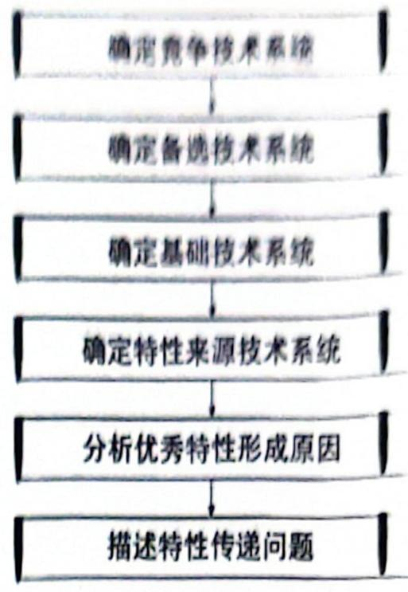

流程2与流程1相比，大多数步骤是一致的，只是调整了顺序，所以不再展开。只是在确定基础技术系统这一步骤时，一般倾向于选择成本较低或者较为简单的技术系统，因为成本低本身也图3.5.2 特性传递流程2是优秀特性，而且很难单纯通过技术手段获取。当然，这只是一种建议，具体还要根据项目目标本身来决定。

图3.5.4 带有握持部分的矿泉水瓶

**以改进计算机鼠标的握持特性（缺点）为例**，我们可以应用特性传递的步骤和流程来设计一个更符合人体工程学的鼠标。

项目问题陈述：在维持成本的前提下，设计一种更符合人体工程学、握持更舒适的计算机鼠标。

实施步骤：

（1）前期工作：  
首先，我们需要明确计算机鼠标是这个问题中要研究的基础技术系统。通过功能分析，我们可以发现现有的鼠标在握持舒适性方面存在不足，即手握持鼠标的功能不足，这是我们要改进的技术系统缺点。

（2）确定竞争技术系统：  
计算机鼠标的主要功能是作为计算机输入设备，控制光标移动和点击。具有相同或类似功能的技术系统包括但不限于触摸板、触控笔、游戏手柄等。这些技术系统的主要功能都包括控制光标或执行类似的操作。

（3）确定备选技术系统：  
针对鼠标握持不舒适的问题，我们需要在备选技术系统中寻找具备良好握持特性的系统。在上述竞争系统中，游戏手柄因其专为游戏玩家设计，通常具有符合人体工程学的握持设计，可以作为备选系统。

（4）确定特性来源技术系统：  
我们选择游戏手柄作为特性传递的特性来源技术系统。游戏手柄的握持设计通常考虑了手的大小、形状和握持时的力量分布，使玩家在长时间使用过程中能够保持舒适。

（5）分析优秀特性原因：  
游戏手柄之所以握持舒适，是因为其设计充分考虑了人体工程学的原理。例如，手柄的形状贴合手掌的自然曲线，按键的布局符合手指的运动轨迹，材质的选择也考虑了防滑和手感等因素。这些因素共同作用，使得游戏手柄具备了良好的握持特性。

（6）描述特性传递问题：  
基于上述分析，我们可以将特性传递问题描述为：如何在保持鼠标基本功能的前提下，借鉴游戏手柄的人体工程学设计原理，改进鼠标的握持特性，使之更加符合人体工程学，提高用户的握持舒适度。

解决方案：

在解决方案的设计过程中，我们可以参考游戏手柄的设计元素，对鼠标进行改进。例如，可以改变鼠标的形状，使其更加贴合手掌的自然曲线；优化按键的布局，使其更符合手指的运动轨迹；选择更加舒适和防滑的材质，提高握持时的手感。通过这些改进，我们可以将游戏手柄的优良握持特性传递到鼠标中，从而设计出更符合人体工程学、握持更舒适的计算机鼠标。

**3.5.2 功能导向搜索**

功能导向搜索（FOS，function-oriented search）是另一个以功能概念为核心的TRIZ工具，不过与本章介绍的功能分析、特性传递不同，它是一个解决问题工具。

1．为何应用功能导向搜索

现代社会是一个信息社会，每时每刻都有海量的信息向我们蜂拥而来，因此搜索可能是现代人必备的一项生存技能，否则就会被淹没在信息的洪流中。无论是利用百度、谷歌等互联网搜索引擎进行日常搜索还是在学术期刊库进行科技检索，我们最熟悉的一种检索方式是关键词检索。关键词检索的基本运作方式是，根据我们提取的关键词，搜索引擎在信息库中进行比对和匹配，从而找到包含关键词的信息。这种方式对于解决日常问题或者已知问题（虽然你不知道）是十分高效的。比如衣服上沾染了某种难于去除的污渍，如墨水，最好的方法可能就是去互联网上搜索“怎样洗掉衣服上的墨水”，或者直接搜索“哪款洗衣液能够洗掉墨水”。搜索引擎会为你提供若干个其他人在网络上分享过的经验或产品，你只要依照搜索结果执行即可。但如果你遇到的问题是一个创新问题或者说是第一次出现的问题呢？比如你是第一个把墨水滴到衣服上的人或者滴上的是一种全新的液体污渍，这时关键词搜索的方式可能就失效了。在面对创新问题的时候，关键词搜索是有局限性的。

再试想这样一个场景，当在某个领域内创新时，即使最好的情况下我们得到了一套全新的方案，但我们能够保证它的可行性或者能够预期它的各种风险

吗？正是由于这套方案是全新的，没有太多背景经验，所以准确的判断和风险预期都会变得非常困难。由于这个原因，很多企业在实际的创新项目中更倾向于采用创新程度不高但更稳妥的创新方案，而不是风险较高的全新方案。实际上或许存在这样一种方案，在我们研究的当前领域内是全新的，但在另外一些领域已经非常成熟地应用于解决同类问题。但是如何找到这样既成熟又是全新的方案呢？如果采用关键词搜索是很难跨出当前领域的。比如前面所举的洗衣服的例子，如果我们搜索怎样“洗”，得到的结果一定会被限定在清洁领域，这就是关键词搜索的第二个局限。

而功能导向搜索正是出于这样的目的，即在某个领域内需要创新时，并不是针对问题直接设计创新方案，而是依据所需功能，去其他领域内搜索类似功能的成熟方案，然后将其引入到本领域，从而形成创新。

2．怎样进行功能导向搜索

功能导向搜索与我们熟悉的关键词搜索在“搜索”这一步骤上并没有太多区别，但是由于TRIZ中对功能的定义比较严格，同时又与日常语言存在较大差别，所以在做“搜索”这个动作之前以及对搜索结果的操作会与关键词搜索存在一些差异。具体应用时可以按以下步骤执行：

（1）明确问题：运用各种TRIZ分析问题工具将待解决关键问题定义得越明确越好。这里需要强调一点，功能导向搜索是一个解决问题工具，而TRIZ中所有解决问题工具都不建议直接针对初始问题使用，而是先使用分析问题工具对问题进行识别并定义出关键问题后，再运用解决问题工具加以解决，功能导向搜索也不例外。

（2）描述问题：这里指的是用功能语言描述问题，即采用功能定义中论述过的 $V+0$ 或者 $V+O+P$ 的方式对问题所需的功能进行描述。

（3）抽象功能：对上一步描述出的功能向上抽象，可以将动作抽象，比如将“洗”抽象为“去除”；也可以将功能对象抽象，比如将“墨水渍”抽象为“污物”甚至“微小颗粒物”等。之所以这样做，是因为将一个功能向上抽象后，会发现原本在不同领域的不同技术系统或不同工作可能借助了同一个功能。比如清洁牙齿、清理化石、晶圆蚀刻、抛光金属这几个看上去完全不相关的工作，其实都是在使用“去除微小颗粒”这一抽象功能。这样在接下来的功能搜索中，就能够跳出当前领域，发现其他领域的相关技术了。

（4）搜索功能：在软件知识库、企业自建知识库、全球专利库、TRIZ科学效应库、互联网中搜索所需的抽象后的功能。

（5）选择技术：在搜索结果中选择那些在领先领域已经验证过的且适合当前问题情境的技术。其中领先领域是指对当前研究的功能问题要求更严

格的领域。比如我们要研究“去除灰尘”功能，工业领域的无生车间或者医疗领域的无菌手术室很可能比我们当前研究的领域要求高得多，而且它们已经为实现“去除灰尘”功能付出了大量的人力、物力、财力。此时，将这些领先领域的成熟技术引入比从头开发全新技术明智得多。领先领域可能是一个相对概念，即相对于我们当前功能问题的技术领域，但也有一些一般意义上的领先领域、比如军工、航天、半导体、医疗卫生等。

（6）解决次级问题：功能导向搜索一般只能提供领先领域的技术方向，具体引入到当前领域后，很可能会产生一些次级问题，接下来可以运用其他TRIZ 工具加以解决。



本章引入了现代TRIZ理论中重要的核心概念之一-功能，详细介绍了功能分析流程，并通过矿泉水瓶的案例展示了功能分析的过程及其效果。在此基础上，还介绍了现代TRIZ理论中另外两个依托于功能概念的工具，一个是用于分析问题的特性传递，另一个是用于解决问题的功能导向搜索。